

Co Słychać
Biuletyn Informacyjny 8 (08)

Szanowne Czytelniczki,
Szanowni Czytelnicy,

„Sześćdziesiąt lat minęło, to piękny wiek!” – chciałoby się zaśpiewać Dostojnemu Jubilatowi, trawestując znaną serialową piosenkę. Powołany do życia orzeczeniem kuratorium w Krakowie 2 września 1948 roku jako Publiczna Szkoła Specjalna dla Niewidomych przez pierwszych dwadzieścia lat roztaczał opiekę nad dziećmi niewidomymi w budynku przedwojennej miejskiej szkoły powszechnej przy ulicy Józefińskiej 10 w Krakowie. W latach późniejszych krzepł i rozrastał się. W latach 50 wzbogacił się o szkołę muzyczną, a w 1956 roku został Państwowym Zakładem Wychowawczym dla Dzieci Niewidomych. W 1968 roku rozgościć się na dobre w nowym budynku „Mistera Krakowa” przy ulicy Tynieckiej 7, aby po wielu latach dynamicznego rozwoju zostać Specjalnym Ośrodkiem Szkolno-Wychowawczym dla Dzieci Niewidomych i Słabo Widzących.

W imieniu redakcji „Co słychać” życzymy Dostojnemu Jubilatowi kolejnych lat pełnych sukcesów.
A zatem, Dostojny Jubilacie, „na drugie tyle teraz przygotuj się, a może i na trzecie, któż to wie”.

Maria Nowak
Dorota Rysiak

Spieszmy się kochać ludzi, tak szybko odchodzą

Przez sześćdziesiąt lat w murach naszego Ośrodka uczyło się tysiące niewidomych i słabo widzących uczniów. Uczyli się pod opieką licznego zastępu nauczycieli i wychowawców, którzy przez codzienną mrówczą pracę pedagogiczną potrafili wskazać swoim wychowankom nie tylko jak odnaleźć się w trudnej otaczającej ich rzeczywistości, ale także jak żyć aktywnie i realizować swoje marzenia. Wielu z nich, często po wieloletniej pracy w Ośrodku, odeszło od nas na zawsze.
Ponieważ nie sposób wymienić ich wszystkich, chcielibyśmy wspomnieć niektórych z nich, bo to, czym jest dzisiaj nasz Ośrodek, zawdzięczamy wielu niezwykłym osobowościom. Patron Ośrodka dr Włodzimierz Dolański, całym swoim życiem zaświadczył, że dewiza „nic o nas bez nas”, aby nie była tylko pobożnym życzeniem, wymaga odwagi i niezwykłego hartu ducha. Hieronim Henryk Baranowski w wodach Oceanu Indyjskiego ślubował pomoc nieszczęśliwym dzieciom i ślubu tego dotrzymał. Józefa Kamińska, Włodzimierz Łoś, Józef Serafin i Krystyna Szydłowska, w ciągu wielu lat pracy w Ośrodku zostawili swój niezatarty ślad w sercach i pamięci swoich kolegów i wychowanków.
Dzisiaj, kiedy tak bardzo poszukuje się autorytetów i sztucznie kreuje je, warto przystanąć na chwilę i szeroko otworzyć oczy, aby odkryć, że są bardzo blisko – na wyciągnięcie ręki.

Dorota Rysiak

Ci, z którymi pracowałam….

60 rocznica powołania do życia Szkoły dla Dzieci Niewidomych w Krakowie oraz związane z nią uroczystości skłaniają do refleksji i wspomnień. Aby szkoła mogła powstać, musiał być zespół ludzi, który widział taką potrzebę i podjął odpowiednie starania.
Zatrudnieni w niej ludzie ofiarną pracą przyczyniali się do jej rozwoju, dbając o poziom i społeczny prestiż szkoły. Większość tych ofiarnych „ojców założycieli” już odeszła. Dlatego też przynajmniej niektórym z nich chcę poświęcić parę słów wspomnień.

Na początku mojej pracy zawodowej zetknęłam się z Marią Janik, ówczesną dyrektorką Ośrodka. To moje spotkanie z Panią Dyrektor nastąpiło w dziwnych okolicznościach.
Po studiach polonistycznych na Uniwersytecie Jagiellońskim w 1963 r. podjęłam pracę w Liceum Ogólnokształcącym w Wieliczce, gdyż Krakowie nie było miejsca w szkołach średnich, a do podstawówki nie chciałam iść. Czyniłam starania, by jednak przenieść się do Krakowa, ale na próżno. W 1965 roku byłam w Kuratorium, aby dowiedzieć się, czy coś w mojej sprawie się nie zmieniło. U kuratora zastałam panią załatwiającą jakieś szkolne sprawy. Kurator oświadczył mi, że jeszcze nic dla mnie nie ma. I wtedy wtrąciła się owa nieznajoma, mówiąc, że chętnie przyjmie mnie do swojej szkoły, ponieważ polonistka odeszła na roczny urlop dla poratowania zdrowia. Ucieszyłam się z propozycji i spytałam, jaka to szkoła. Odpowiedziała, że jest to szkoła dla niewidomych, a ona jest dyrektorem. Był to dla mnie szok. Powiedziałam, że nie mogę przyjąć tej propozycji, bo nie znam się na pracy z niewidomymi. Wtedy ona z przemiłym i pełnym wyrozumiałości uśmiechem odrzekła: „pani z pewnością da sobie radę – ja to wiem”, a poza tym będzie to umowa na rok, bez żadnych zobowiązań do uzupełnienia studiów tyflopedagogicznych. Za rok znajdzie nauczyciela polonistę, a mnie obiecała ułatwić przeniesienie do któregoś z krakowskich liceów.
Postawa tej kobiety była tak ujmująca, jej słowa tak przekonujące, że przyjęłam propozycję pracy u niewidomych, nie mając żadnego przygotowania tyflopedagogicznego. Od września 1965 roku podjęłam pracę. Pani dyrektor – zgodnie z umową – do niczego mnie nie zobowiązywała. Pod koniec września, kiedy praca rozkręciła się na dobre, poprosiła mnie do siebie i zapytała, jak mi idzie, jak sobie radzę z uczniami i czy jestem zadowolona. Odpowiedziałam, że bardzo i że dzieci mnie polubiły, klasy są nieliczne, więc łatwiej się pracuje, a uczniowie są pilni i chętni do nauki. Zapytała też, czy młodzież mnie nie oszukuje przy odczytywaniu zadań domowych. Nie znałam jeszcze pisma punktowego, więc nie mogłam sprawdzić zadań – musiałam polegać na tym, co młodzież odczytuje. To pytanie Pani Dyrektor bardzo mnie zastanowiło i zawstydziło. Postanowiłam podjąć naukę pisma Braille’a i to pod kierunkiem samej Pani Dyrektor. Potem rozpoczęłam studia specjalistyczne w Państwowym Instytucie Pedagogiki Specjalnej w Warszawie oraz na kursach dokształcających i uzupełniających wiedzę o niewidomych. I tak pod dyskretnym okiem pani dyrektor Marii Janik stałam się specjalistką w tym zakresie. Była dla mnie wzorem, ponieważ młodzieży ofiarowała pracę, całe swoje życie – także osobiste, a czasem i pieniądze. Będąc już emerytką do końca życia przesyłała młodszym dzieciom słodycze.

****

Drugą osobą, którą zawsze podziwiałam i od której wiele się nauczyłam, była Maria Ruszkiewicz – owiana w szkole legendą matematyczka. Kiedy przyszłam do szkoły, Ona już pracowała. Była całkowicie niewidoma, więc tym bardziej ją podziwiałam. Nie mogłam pojąć, jak osoba niewidoma mogła ukończyć studia matematyczne, jak mogła samodzielnie dojeżdżać do szkoły, jak wraz z mężem całkowicie niewidomym mogła prowadzić gospodarstwo domowe. Dopiero po wielu latach pracy z niewidomymi zrozumiałam, że niewidomy dobrze zrehabilitowany może temu wszystkiemu podołać.
Marysia bardzo towarzyska, pełna osobistego uroku, a młodzieży oddana bez reszty.

****

Na początku swojej pracy spotkałam też wspaniałego kolegę – Józefa Serafina. Nie wiem, w jaki sposób Pani dyrektor „kupiła” tego człowieka, bo w tamtych latach (sześćdziesiątych) nawet renomowanych krakowskich szkołach brakowało prawdziwych nauczycieli wychowania fizycznego, gimnastyki uczyli przypadkowi ludzie. Józio – bo tak mówiliśmy – był człowiekiem znakomicie wykształconym. Ukończył AWF i ciągle się dokształcał. Jego coraz to nowe pomysły w usprawnianiu dzieci niewidomych nierzadko wprawiały nas w zdumienie. Na ulicy Józefińskiej nie mieliśmy warunków do prowadzenia prawdziwych zajęć gimnastycznych, on w takich warunkach „dokonywał cudów”. Jeździł z dziećmi na basen, założył klub rowerzystów, prowadził letnie obozy wędrowne, a zimą urządzał na szkolnym podwórku lodowisko. Młodzież nasza brała udział w różnych imprezach sportowych na równi z młodzieżą widzącą ze szkół podgórskich. Był to człowiek o nie spożytej energii i inwencji. Siły i czas oddawał powierzonym swej opiece uczniom. Przy tym był zawsze towarzyski, wesoły, pełen osobistego uroku. Młodzież za nim przepadała, a wszyscy koledzy go niezmiernie lubili.

****

Do szkoły, już na ulicę Tyniecką, przyszła polonistka jak delikatna roślinka, poetka – Krystyna Szydłowska. Od razu nawiązała się między nami nić ogromnej sympatii. I to nie tylko z racji wspólnych polonistycznych zainteresowań, ale także z powodu jej osobistego uroku. Była całkowicie niewidoma, ale radziła sobie doskonale, tak w szkole , jak i poza nią. Była wspaniałą nauczycielką pełną inwencji i zaskakujących niekiedy pomysłów. Jako niewidoma lepiej niż my, widzący, rozumiała młodzież, jej trudności, zniechęcenie. Nieraz o tym rozmawiałyśmy, zastanawiałyśmy się nad tym, co zrobić, aby pobudzić młodzież do wysiłku w zdobywaniu wiedzy. Przyszedł nam do głowy pomysł, aby ufundować nagrodę – stypendium dla wyróżniających się uczniów. Pieniędzy jednak na ten cel nie było. Myślałyśmy o założeniu fundacji i w tedy Krysia zginęła w wyniku potrącenia przez samochód. Po Jej śmierci postanowiliśmy – mimo wszystko – założyć fundację. Podstawą stały się pieniądze ofiarowane przez rodzinę ze sprzedaży różnych rzeczy należących do Krysi. Fundacja im. Krystyny Szydłowskiej jest pamiątką po tej młodej nauczycielce.

****

Kiedy odeszła na emeryturę Halina Strawińska, długoletnia i wybitna specjalistka od nauczania początkowego niewidomych, zastąpiła ją na tym stanowisku Józefa Kamińska. Odeszła niedawno i wiele osób ją pamięta. Cechowała ją ogromna ofiarność, niezwykłe zaangażowanie i całkowite poświęcenie się dzieciom niewidomym. Z tego też powodu mówiło się w szkole, że Ziutka największego osła wyprowadzi na ludzi.

****

Ośrodek Szkolno-Wychowawczy dla Dzieci Niewidomych od samego początku pomyślany był również jako szkoła muzyczna dla młodzieży niewidomej. Organizatorami i pierwszymi nauczycielami byli wybitni pedagodzy z krakowskich szkół muzycznych.
W utrwalaniu podstaw szkoły muzycznej ogromną rolę odegrała Zofia Zalewska – lwowianka, która tuż po wojnie znalazła się w Krakowie. Była wybitną znawczynią historii i teorii muzyki. Trudne zagadnienia muzyczne potrafiła w sposób bardzo przystępny przekazać młodzieży. Kształtowała w uczniach zamiłowanie do muzyki, nawyk solidnej pracy i chęć zdobywania wiedzy. Jej osobisty urok, macierzyńskie ciepło i troskliwość powodowały, że była uwielbiana przez uczniów, przez nas wszystkich uczących w szkole szanowana i kochana.

****

Drugim lwowianinem w naszej szkole był Stanisław Pilawski – wybitny skrzypek, pracownik Opery Krakowskiej. Swoją wiedzę i umiejętności wirtuozowskie przekazywał młodzieży z ogromnym zapałem i całkowitym oddaniem. Pracował w trudnych warunkach. Nie było na Józefińskiej sal do ćwiczeń, do prowadzenia zajęć muzycznych, więc nauczyciele instrumentów takich, jak skrzypce czy wiolonczela prowadzili lekcje w różnych miejscach: na schodach, pod strychem, w szatni czy w sypialni. Często do mojej klasy, kiedy prowadziłam lekcje, dolatywał ze schodów śpiewny głos pana Stanisława: „Kuśnierek, ty bałwanku (albo inne jakieś zdrobnienie), czy ty się wreszcie nauczysz tej sonatiny?” Kuśnierek wtedy przysięgał, że nie miał czasu, bo pani Róża zadała wiersz i musiał się uczyć na inscenizację. Podobnie było z innymi uczniami. Mimo że był bardzo wymagający, młodzież za nim przepadała. Mówił zawsze z lwowskim zaśpiewem, zwłaszcza gdy opowiadał dowcipy. Był duszą towarzystwa.

****

W taką aurę muzyczności, którą tworzyli pani Zalewska i pan Pilawski, weszli dwaj młodzi skrzypkowie: Tadeusz Filar i Tadeusz Chrzanowski. Tadeusz Filar, oprócz swoich lekcji skrzypiec prowadził chór szkolny, a Tadeusz Chrzanowski założył orkiestrę szkolną. Kiedy wspominam dziś tamte czasy, to przekonuję się, że dokonali oni prawdziwych cudów. No bo co można zrobić, jeśli w szkole jest 60 uczniów, z czego wybrać uczniów do chóru, a z czego do orkiestry? A przecież Tadeusz Chrzanowski prowadził prawdziwą orkiestrę złożoną z kilkunastu osób. Przygotowywał wspaniałe utwory. Orkiestra i chór występowały nie tylko na wszystkich uroczystościach w szkole, ale i poza szkołą – nawet w Filharmonii Krakowskiej. Ten zapał i entuzjazm muzyków udzielał się nam wszystkim. To byli ludzie, którym się „chciało chcieć”. Wszyscy staraliśmy się pracować ofiarnie, aby jak najwięcej wiedzy i umiejętności przekazać naszym wychowankom.

Mgr Rozalia Sowa
emerytowana nauczycielka

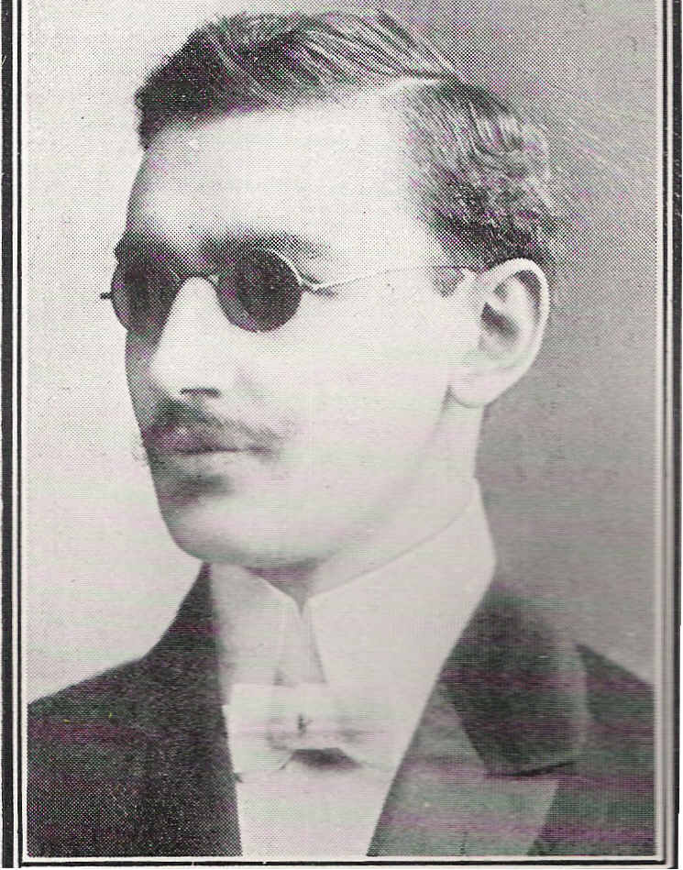

"Człowiek to szczególny - gorący i gwałtowny w tym, w co wierzył i co robił. Serdeczny w trudności i w pracy, mądry w wychowaniu. Nie widział sam, nie miał nawet jednej ręki - muzyka była mu niełatwa, a jednak..."

Edwin Kowalik – pianista
–uczeń Włodzimierza Dolańskiego

Włodzimierz Dolański

„Nic o nas bez nas”

Włodzimierz Dolański

Urodził się 11 września 1886 roku w Jassach (Rumunia). Był synem polskiego emigranta, który za udział w powstaniu styczniowym musiał szukać chleba na obczyźnie. Dzieciństwo spędził w Bukareszcie, gdzie jego ojciec pracował jako inżynier kolejnictwa. Chodził do szkoły rumuńskiej, a w domu rodzinnym uczył się historii Polski i miłości do ojczyzny dziadków i rodziców. Wiosną 1896 roku w wieku 10 lat na skutek zabawy prochem myśliwskim ulega wypadkowi, tracąc od eksplozji wzrok i prawą dłoń. W 1902 r. zostaje przyjęty do Zakładu Ciemnych we Lwowie, gdzie wkrótce okazało się, że ma on doskonały słuch muzyczny i jest zdolnym, pełnym samozaparcia uczniem. Jego pierwsza nauczycielka gry na fortepianie stwierdza, ze potrafi on jedną ręką doskonale sobie radzić i oddaje go pod opiekę profesora konserwatorium lwowskiego Vilema Kurza. Następnie wyjeżdża do Berlina w celu pogłębienia studiów muzycznych u profesora Eisenberga. Ten czas to okres gigantycznej pracy nad opanowaniem mistrzowskiej techniki i urzekającej, swoistej interpretacji granych utworów – Bacha, Reineckego, Rubinsteina, Leszetyckiego, Zichy’ego. W 1908 roku kończy naukę w zakładzie dla ociemniałych z wyróżnieniem i rok później rozpoczyna karierę pianistyczną koncertując w wielu stolicach europejskich, a nawet na dworze królowej rumuńskiej Elżbiety Silwy Carmen, która uznając talent jednorękiego pianisty kupuje mu fortepian i funduje stypendium. W 1912 roku ulega nieszczęśliwemu wypadkowi. Przebyte operacje umożliwiają mu powrót do gry na fortepianie, ale lekarze stwierdzają, że dalsze forsowanie mięśnia barkowego spowodowałoby bezwład całej ręki. Przetrwał ten trudny okres i postanawia bez reszty poświęcić się niewidomym, obierając zawód nauczyciela szkół specjalnych. W tym celu w 1922 roku zdaje egzamin dojrzałości w prywatnym seminarium nauczycielskim we Lwowie, a rok później uzyskuje maturę państwowego gimnazjum jako eksternista. W tym samym roku rozpoczyna studia na Uniwersytecie Jana Kazimierza we Lwowie, studiując pedagogikę, socjologię i psychologię. Jednocześnie jako nauczyciel kontraktowy uczy matematyki i muzyki w lwowskim Zakładzie Ciemnych. W 1923 roku zakłada we Lwowie Towarzystwo Opieki nad Niewidomymi Dziećmi i Młodzieżą, działające do 1939 roku. Jako stypendysta Ministerstwa Oświaty w 1924 roku rozpoczyna studia w Paryżu na Sorbonie z zakresu filozofii, psychologii i pedagogiki, które kończy w 1928, zdobywając licencjat. Jego kontakty z francuskimi związkami niewidomych, a także z Amerykańską Fundacją Pomocy Niewidomym sprawiły, że w 1927 roku organizuje we Lwowie wydawanie na własny koszt brajlowskiego czasopisma ,,Pochodnia”. Za zasługi na rzecz różnych stowarzyszeń społecznych otrzymał w 1925 roku Złoty Medal od rządu francuskiego.
Po powrocie z Sorbony podejmuje studia na Uniwersytecie Warszawskim, i uzyskuje w 1930 roku dyplom magistra filozofii, po czym na podstawie wydrukowanej pracy ,, Czy istnieje zmysł przeszkód ” zostaje mu nadany w 1931 roku tytuł doktora nauk filozoficzno-psychologicznych. Rozpoczyna pracę w charakterze nauczyciela muzyki, a następnie matematyki i geometrii w Zakładzie dla Niewidomych w Laskach. W 1931 roku bierze udział w I Kongresie Niewidomych w Nowym Jorku, na którym wygłasza referat ,,Przybory szkolne w nauczaniu dzieci niewidomych”. Po zakończeniu II wojny światowej przesyła do Prezydium Rządu memoriał „Szkic o sprawie niewidomych w Polsce i na świecie”, w którym przedstawia tezy dotyczące oświaty niewidomych, uczenia zawodów, zatrudniania niewidomych oraz konieczności stworzenia ogólnopolskiej organizacji niewidomych. W nim też formułuje zasadniczą tezę, stojącą u podstaw prawidłowej organizacji pomocy niewidomym, której motto brzmiało „ nic o nas bez nas ”. W efekcie władze państwowe powierzyły mu zorganizowanie Ogólnopolskiego Zrzeszenia Niewidomych. W 1946 roku doprowadza do ogólnopolskiego zjazdu delegatów w Chorzowie, który powołał do życia pierwszy w Polsce Związek Pracowników Niewidomych Rzeczypospolitej Polski, a na jego prezesa wybrano dr Włodzimierza Dolańskiego. W tym samym roku zlecono mu wykłady w Państwowym Instytucie Pedagogiki Specjalnej. W 1948 roku jedzie do Anglii, gdzie uczestniczy w posiedzeniu Międzynarodowego Podkomitetu dla Spraw Niewidomych w Londynie, a w rok później bierze udział w Międzynarodowej Konferencji Niewidomych w Oxfordzie. Zostaje tam wybrany na członka Komitetu dla Spraw Niewidomych. W okresie tak zwanej zimnej wojny Włodzimierzowi Dolańskiemu zarzucano współpracę z imperializmem amerykańskim, przypomniano mu jego wywiad przed mikrofonem radia BBC na temat niewidomych w Polsce Ludowej. W marcu 1950 roku zostaje zmuszony do złożenia rezygnacji z funkcji prezesa Związku Pracowników Niewidomych RP. W tym czasie powraca do pracy nauczycielskiej w Zakładzie dla Niewidomych w Laskach. Po okresie stalinowskim, w 1956 roku zostaje całkowicie zrehabilitowany. Włącza się aktywnie społecznie do pracy w Polskim Związku Niewidomych, a w roku 1957 uchwałą Rady Państwa zostaje odznaczony Krzyżem Komandorskim Orderu Odrodzenia Polski. W dwa lata później bierze udział w międzynarodowym kongresie zorganizowanym w Rzymie przez Światową Radę Pomocy Niewidomym. W 1969 roku na kongresie w Delhi przyznano doktorowi najwyższe odznaczenie Światowej Rady Pomocy Niewidomym i honorowe członkostwo tej organizacji. Twórczość publicystyczna Włodzimierza Dolańskiego obejmuje około stu pozycji, które drukuje, począwszy od 1922 roku w czasopismach specjalistycznych i innych. Umiera w Warszawie 11 marca 1973 r. i zostaje pochowany na cmentarzu w Laskach w rodzinnym grobie.

Iwona Lewicka-Garstka
(Autorka jest wnuczką siostry
Włodzimierza Dolańskiego)

„Przykład życia Włodzimierza Dolańskiego i prezentowanej przez wszystkie jego koleje postawy ma świetlaną wymowę. Może być ważny, możemy go przywoływać, kiedy myślimy przede wszystkim o przydarzających się nam gorzkich doświadczeniach, niepowodzeniach czy klęskach. On również miał ich bez liku. Zwalały mu się na głowę nieustannie. Może nawet niekiedy nie było realnych szans, by się podnieść i zrobić kolejny krok do przodu. Zresztą nie zawsze był pewny, czy taki krok zaowocuje osiągnięciem celu, a jednak zawsze próbował mierzyć się z kolejnymi wyzwaniami. Aktywność, wola walki i chęć pracy na rzecz innych ludzi prowadziły go coraz dalej i dalej. Chciałbym, aby Czytelnik przyjął choć cząstkę tej postawy, którą kierował się w działaniu Włodzimierz Dolański, bo zapewne mogłyby z tego wyniknąć jakieś pozytywne blaski, tak potrzebne człowiekowi, by mógł zachować w sobie wiarę w sens codziennego trwania.”

Michał Kaziów, „Dłoń na dźwiękach”
PWZN „PRINT 6”, Lublin 1998

„W grudniu 1987 roku powołano Komitet Roboczy pod przewodnictwem dyrektora ośrodka Mieczysława Kozłowskiego. Wśród uczniów i nauczycieli ogłoszono plebiscyt dotyczący wyboru patrona. Został nim Włodzimierz Dolański. (…) Główne uroczystości obchodów 40-lecia istnienia placówki odbyły się w dniach 28-29 października 1988 roku. Akt nadania Ośrodkowi imienia Włodzimierza Dolańskiego odczytała Lucyna Frąckiewicz-Godyń wicekurator Oświaty i Wychowania. Odsłonięcia tablicy pamiątkowej, której odlew wykonał bezpłatnie Zakład Mechaniczno-Odlewniczy Kombinatu Metalurgicznego Kraków- Nowa Huta, dokonał Jan Nowak – wiceprezydent Miasta Krakowa.”
Jan Jeziorowski, „Pięćdziesiąt lat krakowskiej szkoły
dla niewidomych 1948 - 1998 ”
Kraków 1998

Przyjaciel dzieci

o Hieronimie Henryku Baranowskim
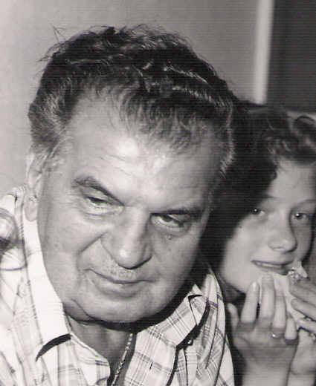

Hieronim Henryk Baranowski urodził się w 1916 roku w podwarszawskiej Jabłonnej. W wieku 22 lat trafił do słynnej Szkoły Kawalerii w Grudziądzu. Brał udział w kampanii wrześniowej. Walczył w szeregach 9 Pułku Ułanów Małopolskich. Wzięty przez Niemców do niewoli trafił do obozu Czarny Bór. Tam podając się z Niemca zadeklarował chęć służenia III Rzeszy. Przeszedł sześciotygodniowy kurs szpiegowski. Następnie przez ambasadę Chile w Budapeszcie dostał się na Zachód i zgłosił się do polskiego wojska. Walczył między innymi w Polskich Siłach Zbrojnych na Zachodzie, brał udział w walkach o Tobruk. W styczniu 1943 roku jako oficer polskiego wywiadu był na pokładzie storpedowanego przez Niemców na Oceanie Indyjskim statku M/S "Canada". Cudem uniknął śmierci. Wtedy złożył przysięgę, że do końca życia będzie pomagał potrzebującym.
Po wojnie osiadł w Anglii i zajął się produkcją dywanów we własnej firmie. Dobrze prosperująca fabryka zapewniła Baranowskiemu znaczny majątek i możliwość realizacji złożonego w wodach oceanu przyrzeczenia. W Clacton on Sea wybudował ośrodek wypoczynkowy dla dzieci, powołał Angielsko-Polskie Towarzystwo Pomocy Dzieciom. Następnie doprowadził do powstania Międzynarodowej Fundacji Kształcenia Muzycznego Dzieci Niewidomych i Niedowidzących im. Brygady Strzelców Karpackich "Tobruk". Starał się wszystkimi możliwymi sposobami nieść pomoc dzieciom w kraju. W dwutygodniowych turnusach wakacyjnych uczestniczyło ich kilka tysięcy. Ośrodkom i organizacjom niosącym pomoc najmłodszym – w Bydgoszczy, Krakowie, Lublinie, Łodzi, Poznaniu, Warszawie – ufundował autokary. Roztoczył opiekę nad Państwowymi Domami Dziecka między innymi w Dukli, Jeleniej Górze, Krakowie.
W latach osiemdziesiątych, wraz z żoną Gladys, organizował kontenery z darami dla kraju. Dzięki jego staraniom dzieci potrzebujące diagnozy okulistycznej badano szczegółowo w londyńskim szpitalu Horsefields. Do Anglii sprowadzał również zespoły muzyczne, miedzy innymi, Zespół Muzyki Dawnej z Poniatowej, Ludowy Zespół Artystyczny "Ciechanów", „Małe Słowianki” z Krakowa.
Za bohaterstwo wojenne i działalność charytatywną w czasie pokoju Henryk Baranowski został uhonorowany między innymi: Orderem Virtuti Militari, Medalem Komisji Edukacji Narodowej, Złotą Odznaką Orderu Zasługi Polskiej Rzeczypospolitej Ludowej oraz w 1984 roku przyznanym przez polskie dzieci Orderem Uśmiechu. Zmarł nagle 1 lutego 1994 roku w Londynie.
Gladys Baranowska i Fundacja Międzynarodowego Kształcenia Muzycznego Dzieci Niewidomych i Niedowidzących im. Brygady Strzelców Karpackich „Tobruk” ufundowała nagrodę imienia majora Henryka Baranowskiego. Jest ona przyznawana dzieciom niewidomym za wybitne osiągnięcia muzyczne i promowanie kultury. Nasz Ośrodek pozyskał w Henryku Baranowskim wielkiego opiekuna. Ufundował dla naszych dzieci dwa autobusy, kupował instrumenty muzyczne. Otworzył przed naszymi uczniami możliwość zwiedzenia Niemiec, Anglii i Holandii.
W 2004 roku Szkole Muzycznej I Stopnia istniejącej przy naszym Ośrodku nadano imię Hieronima Henryka Baranowskiego.



„Szanowny Pan Henryk Baranowski
Londyn

Szanowny Panie!
Z prawdziwą przyjemnością pragnę złożyć Panu w imieniu Kapituły Orderu Uśmiechu i własnym serdeczne gratulacje z racji przyznania Panu Orderu Uśmiechu, jedynego w świecie odznaczenia , którym na wniosek i w imieniu dzieci, honorowani są ich dorośli przyjaciele(…)”Radosław Ostrowicz - przewodniczący Kapituły
(fragment listu - archiwum szkolne )

„(…) Proszę przyjąć gorące podziękowania za długoletnią przyjaźń, serdeczność i pomoc okazywaną zespołowi w popularyzacji piękna i bogactwa dawnej muzyki polskiej w kraju i za granicą. Przekazując słowa wdzięczności oraz najwyższego uznania i szacunku życzymy, by społeczna pasja pomocy i umiłowania kultury były źródłem osobistej radości i satysfakcji” Danuta i Witold Danielewiczowie - kierownictwo zespołu „Scholares minores pro musica antiqua” Poniatowa 1988 rok
(archiwum szkolne)

Opracowała Dorota Rysiak

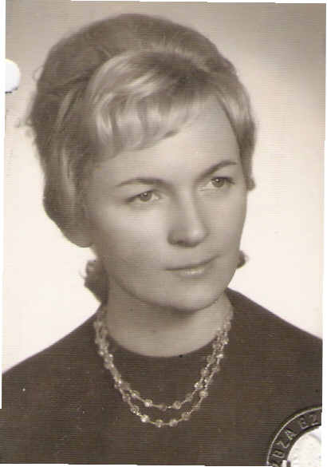

Pani Ziuteczka

o Józefie Kamińskiej

Józefa Kamińska urodziła się 28 sierpnia 1940 w Łękawicy koło Tarnowa. Po maturze w III Liceum Ogólnokształcącym w Tarnowie, ukończyła Szkołę Pielęgniarską w Krakowie. Przez dwa lata pracowała w szpitalach w Brzesku i Krakowie. Od 1965 roku studiowała w Wyższej Szkole Pedagogicznej w Krakowie, gdzie w 1970 roku uzyskała tytuł magistra nauk pedagogicznych. W Ośrodku pracowała od 1973 do 2002 roku. W 1997 roku została odznaczona Złotym Krzyżem Zasługi. Zmarła po ciężkiej chorobie w 2006 roku. Zasługi1997 roku 2006 zmarła po

Ziutka Kamińska – nasza kochana koleżanka, wspaniały pedagog, dobry człowiek. Może te słowa brzmią bardzo wzniośle, ale ona taka właśnie była. Moje pierwsze spotkanie z nią odbyło się tu, w naszym Ośrodku. Był rok 1978, rozpoczynałam pracę jako wychowawca w internacie ówczesnej szkoły podstawowej dla dzieci niewidomych. Ziutka wspólnie ze Staszkiem Żabą prowadziła klasę drugą. On był wychowawcą w internacie, ona nauczycielem nauczania początkowego w szkole. Stanowili wspaniały duet wzajemnie się uzupełniający. To właśnie zwróciło moją uwagę, że ich przyjaźń podyktowana została tym samym celem – opieką nad wspólnymi wychowankami. A potem….? To długie lata przyjaźni, wspólnej pracy w szkole podstawowej ( ja przez jakiś czas byłam nauczycielką języka rosyjskiego w liceum) – ona cały czas poświęcała dzieciom w nauczaniu zintegrowanym. Ale, miałyśmy wspólną wychowankę Agnieszkę. Ziutka uczyła ją, w ramach nauczania indywidualnego, od samego początku, kiedy dziewczynka w wieku siedmiu lat przyszła do szkoły. Agnieszka, tak jak wszyscy, pokochała swoją panią Ziuteczkę, do której często zwracała się bardzo przyjaźnie: „Ty, pani Ziuteczko, naucz mnie czytać!”.
Wspólnie jeździłyśmy na „zielone szkoły” nad morze. Po zajęciach szkolnych miałyśmy z koleżankami sporo wolnego czasu dla siebie, który spędzałyśmy na spacerach lub plaży. Ziutka zawsze potrafiła doprowadzić nas swoim humorem i bardzo ciętym języczkiem do śmiechu, choć niejednej z nas zawsze się coś w podtekście „dostało”. Jako nieco starsza koleżanka często służyła radą, dawała wsparcie, pomagała w rozwiązywaniu osobistych problemów. A niejednokrotnie sama takiego wsparcia potrzebowała. Samotnie wychowywała syna, bez niczyjej pomocy, ani finansowej, ani fizycznej. Sama borykała się z trudnościami życia codziennego, które z pewnością jej nie opuszczały. Może właśnie ta bieda uczuliła ją na nieszczęścia innych ludzi. Opiekowała się różnymi staruszkami, przynosząc im obiadki lub odzież. Bardzo zaangażowała się w pracę pobliskiego nam ośrodka dla narkomanów SALTROM, gdzie pełniła regularne dyżury. Jak sięgnę pamięcią, zawsze miała pod opieką jakąś osobę, którą próbowała sprowadzać na „dobrą drogę”. Była to wykolejona nastolatka, której pomagała odnaleźć się w życiu, a która zwracała się do niej „ciociu”. Były to również dzieci z rodzin alkoholików, które przed przystąpieniem do pierwszej komunii świętej najpierw należało ochrzcić! Poszukiwała wśród nas rodziców chrzestnych. I muszę stwierdzić, że nie potrafiliśmy jej odmówić.
Ziutka pracowała i pomagała innym, dopóki sił jej starczyło. A potem przyszła długa, ciężka i wyniszczająca choroba… Pozostanie w mojej pamięci.

Halina Urbańska

****

Ziutka Kamińska pozostaje w mojej pamięci jako szczególna, niepowtarzalna, nadzwyczajna i bardzo życzliwa osoba.
Poznałyśmy się bliżej około 1993 roku. Pomimo różnicy wieku byłyśmy na „ty”, doskonale rozumiałyśmy się, zawsze potrafiłyśmy rozmawiać o sprawach pracy i innych – bardzo szczegółowo i wnikliwie. Wielokrotnie pracowałyśmy wspólnie na turnusach rehabilitacyjnych w czasie wakacji, dawałyśmy życzliwe rady, poświęcałyśmy wiele uwagi dzieciom z wadą wzroku uczącym się w szkołach masowych, spędzałyśmy wspólnie nawet i 10 godzin podczas ogólnej diagnozy uczniów, która odbywała się w pierwszy dzień turnusu.
To wszystko jest trudne. Wspomnienie Jej delikatnej postaci w seledynowej bluzeczce wchodzącej do pokoju nauczycielskiego. Zawsze powiedziała do kilku osób miłe słowo, zawsze zareagowała na obecność innych, zawsze nie pozostawała anonimowa, zawsze zauważyła np. kolor czyjegoś ubrania, zmianę koloru włosów, zasmuconą czyjąś minę… Wnosiła ciągle swoją osobą tyle ciepła, serdeczności, otwartości, empatii, wielkoduszności.
Była osobą pomocną wszystkim. W pracy obierała swoim uczniom jabłka, przygotowywała niespodzianki, wspaniale dogadywała się z rodzicami swoich podopiecznych. Jest pewna grupa uczniów, których gdy dzisiaj widzę, przypominam sobie „naszą” Ziutkę. Gdy spotykam np. Sylwka, Mateusza, Monikę, Pawła – zawsze przychodzi mi na myśl ich wspaniała wychowawczyni. Ile razy potrafiłyśmy czekać przez wiele godzin na przyjazd mamy Sylwka czy też Moniki. Ziutka nigdy nie rozmawiała z rodzicami jak szef czy też ktoś wszystko wiedzący.
Wspaniale nawiązywała kontakt z rodzicami. Szanowała każdego z nich, widziała w nim wielką wartość. Umiejętnie i stanowczo przedstawiała jednak problemy dziecka i możliwości pomocy mu ze strony szkoły. Życie nauczyło Ją niesamowitego hartu ducha.
Ziutka miała w sobie coś takiego, że chciało się z Nią przebywać. Jej czas szczelnie wypełniały obowiązki: praca, działalność w Saltromie, opieka nad licznymi dziećmi z trudnych środowisk, dom i robienie duszonej cielęcinki lub konfitur. Pamiętam doskonale moment, kiedy to Ziutka pożyczyła mi trochę pieniędzy na opłacenie wyjazdu zimowego moich dzieci. To, co robiła było zawsze delikatne, a jednocześnie stanowcze. Czuło się wielką życzliwość, dobroć, humor, spostrzegawczość. Po prostu – Ziutka nie zostawiła nikogo w potrzebie.
Z Jej osobą wiąże się wiele moich wspomnień. „Zielona szkoła” w Międzyzdrojach w maju 1995 roku z udziałem Rafała, spacery i rozmowy, prawie dorosłą uczennicę z licznymi trudnościami – Agnieszkę, która nad morzem była ze swoim tatą, a „Pani Ziuteczka” miała z nią lekcje, udzielanie nieocenionych rad w sytuacji, gdy sama prowadziłam nauczanie indywidualne, aż w końcu ostatnie moje odwiedziny w Jej mieszkaniu na Piaskach. Wrzesień 2004 roku, oglądanie albumów, sytuacja wspólnej herbaty i jakichś pyszności na stole.
Bardzo mi Ciebie Ziutko brakuje!

Renata Bobak

****

Pamiętam codzienne przyjazne „Witam!”, Ziutki uśmiech, Jej młodzieńczą sylwetkę, gdy szybkim krokiem przemierzała szkolne korytarze. Było w niej tyle energii! Próbowała przekazać ją innym, szczególnie dzieciom – często rozpoczynała lekcje od wspólnie zaśpiewanej i wyklaskanej wesołej piosenki. Na przerwach zwykle otaczała Ją gromadka uczniów, starsi wychowankowie również chętnie odwiedzali „Panią Ziutkę”.
Umiała rozbawić nas żartobliwymi uwagami i anegdotami, zebranymi podczas wielu lat pracy w naszym Ośrodku. Zjednywała w ten sposób sympatię wielu osób z Dyrekcją na czele.
Zawsze bardzo poważnie traktowała problemy uczniów oraz wielu podopiecznych z Saltromu. Poświęcała im swój czas, organizowała kolonie, pomagała w usamodzielnieniu, wspierała finansowo. Angażowała się w przygotowanie wigilii dla bezdomnych na krakowskim dworcu. Dzieliła się z nami swoim bogatym doświadczeniem pedagogicznym, służyła dobrą radą.
Wiedzieliśmy, że źródłem Jej siły, również w okresie walki z ciężką chorobą, jest głęboka wiara. Nie musiała o tym mówić – w niezapomniany i wyjątkowy sposób dawała świadectwo tej wiary.

Maria Kochanowska-Nowak

Włodzimierz Łoś

Urodził się 20 listopada 1921 roku we Lwowie. Tam ukończył szkołę powszechną. Po śmierci ojca w 1936 roku, znalazł się w trudnej sytuacji materialnej i musiał sam zarabiać na swoje utrzymanie. W czasie okupacji uczył się na tajnych kompletach, pracując jednocześnie w polskiej firmie budowlanej we Lwowie. Egzamin dojrzałości zdał w 1947 roku. W 1953 roku ukończył Średnią Szkołę Muzyczną w Krakowie. Po kilku miesiącach pracy w orkiestrze w Kielcach, przeniósł się do Krakowa, gdzie 1 grudnia 1954 roku rozpoczął pracę w Państwowym Zakładzie Wychowawczym dla Dzieci Niewidomych w Krakowie, przy ul. Józefińskiej 10. W naszym Ośrodku prawował nieprzerwanie aż do 2001 roku. Zmarł 9 lipca 2003 roku.

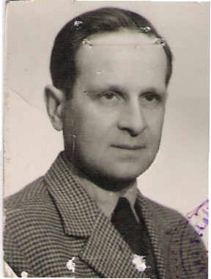

„Długoletni nauczyciel gry na fortepianie w naszym Ośrodku, który przez długie lata był jego jedynym miejscem pracy. Pracę w zawodzie nauczycielskim rozpoczął w 1954 roku w naszej placówce i kontynuuje ją nadal. Obecnie od 1982 roku przebywa na emeryturze. Nadal jednak zatrudniony jest w niepełnym wymiarze godzin. Posiada wykształcenie średnie pedagogiczne, które uzupełnił kończąc kurs IKNiBO i zdając egzamin kwalifikacyjny. Pracowity, sumienny, wyróżnia się nienaganną pracą zawodową. Bardzo uczynny, zawsze chętny i gotowy do różnych prac na rzecz Ośrodka. Do zajęć z dziećmi zawsze starannie przygotowany. Jego uczniowie biorą aktywny udział w różnych uroczystościach szkolnych i pozaszkolnych.
Cechuje go życzliwy i bardzo serdeczny stosunek do młodzieży. Jest przez nich ceniony i lubiany. W 1976 roku otrzymał ocenę bardzo dobrą za swoją pracę pedagogiczną. Za całokształt pracy był nagradzany. W 1977 otrzymał nagrodę Kuratora.”

Opinia Dyrektora Szkoły mgr Haliny Serafin
z 26 lutego 1987 roku – archiwum szkolne

****

Profesora Włodzimierza Łosia poznałam, gdy zaczęłam uczyć orientacji przestrzennej. Był już na emeryturze i prowadził rewalidacyjne lekcje gry na fortepianie. Uczył nie tylko dzieci i młodzież uzdolnioną muzycznie, ale również młodzież z przykurczami mięśni o bardzo słabej sprawności manualnej dłoni. Dzięki jego zaangażowaniu i systematycznej pracy uzyskiwał bardzo dobre rezultaty rewalidacyjne. Nasza absolwentka Marta dzięki niemu rozwinęła się muzycznie, a przede wszystkim manualnie i w rezultacie tego ukończyła Szkołę Muzyczną I stopnia.

Dorota Zawadzka
****

Czasem tak bywa, że pewne obrazy zapadają głęboko w pamięć, nie do końca wiadomo dlaczego. Tak pamiętam spotkania z Panem Włodzimierzem Łosiem.
Kiedy rozpoczęłam pracę w Internacie Ośrodka jako wychowawca, nie widziałam niczego poza moimi zapłakanymi pierwszoklasistami. Mój debiut w matkowaniu siódemce dzieci nie był łatwy. „Siedmioro Jeźdźców Apokalipsy” – tak myślałam o nich wtedy. Po jakimś czasie otrząsnęłam się z pierwszego wrażenia i zaczęłam zauważać coś więcej poza moją siódemką.
Obiady w szkolnej stołówce zajmowały nam zawsze dużo czasu. Nie wszyscy moi podopieczni radzili sobie z łyżką i widelcem, a grymaszeniu nie było końca. Siadaliśmy przy stoliku pod oknem. Obok nas siadywał starszy, drobniutki Pan. Na początku tylko uśmiechał się do nas promiennie. Z czasem zaczął zagadywać. Im bardziej dzieci narzekały na zupę lub kotlety, tym bardziej on zachwalał, że to smaczne i zdrowe.
Pamiętam siwego, delikatnie pochylonego starszego Pana poruszającego się drobnymi krokami po szkolnych korytarzach, niezmiennie wciąż z tym samym, przemiłym, lekko nieśmiałym uśmiechem.
Kiedyś zajrzałam do sali perkusyjnej. Siedział na brzegu krzesła, czekając na ucznia. W tym czekaniu było coś radosnego. Myślę, że bardzo kochał swoją pracę.
Przygotowując numer jubileuszowy, mogłam obejrzeć Jego teczkę osobową. Teraz wiem, że ta praca była dla Niego całym życiem.

Dorota Rysiak

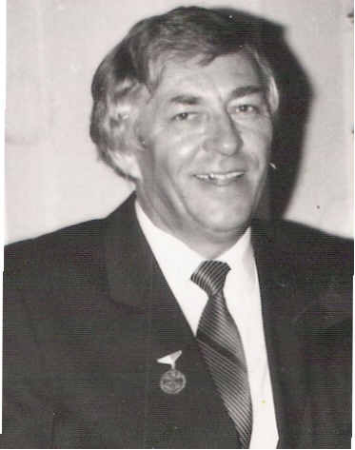

Józef Serafin

Urodził się 30 czerwca 1933 roku w Łużnej koło Gorlic. Rok po ukończeniu Technikum Ekonomiczno-Kolejowego w Krakowie w rozpoczyna naukę w Wyższej Szkole Wychowania Fizycznego. Tytuł magistra otrzymuje w 1960, a w dwa lata później uzyskuje specjalizację z rehabilitacji leczniczej. W 1966 roku kończy Studium Nauczycielskie.
W naszym Ośrodku pracuje z krótkimi przerwami od 1957 do 2003 roku. Zmarł 16 października 2004 roku.

Mgr Józef Serafin długoletni nauczyciel, wychowawca i trener młodzieży naszego Ośrodka był często nagradzany za swoją pełną pasji i oddania pracę.
Ukończył Akademię Wychowania Fizycznego w Krakowie na kierunku nauczycielskim – wychowanie fizyczne. W tejże uczelni ukończył również kurs gimnastyki leczniczej podczas swoich czteroletnich studiów. Był także absolwentem Studium Nauczycielskiego na kierunku pedagogika specjalna, dział dla dzieci przewlekle chorych.
Dodatkowo pracował jako trener pływania z osobami niewidomymi i z porażeniem kończyn dolnych i górnych w Międzyspółdzielnianym Ognisku Kultury Fizycznej Inwalidów „Start”.

Bogate doświadczenia nabyte podczas pracy z dziećmi i młodzieżą z dysfunkcją wzroku, znajomość ich rozwoju psychicznego i fizycznego, doświadczenia z zakresu prowadzenia gier i zabaw zespołowych, zajęć na basenach pływackich, na stadionach lekkoatletycznych, pozwoliły mu na opracowanie i opublikowanie prac, które stanowiły ważne uzupełnienie ubogiej wówczas, i pewnie nadal, literatury fachowej dotyczącej nauczania różnych dyscyplin sportu osób niewidomych i słabo widzących.
Opracowania te są nadal formą pomocy dydaktycznej dla osób pracujących z dziećmi z wadami wzroku: nauczycieli, wychowawców i studentów AWF.
Jego prace to:
Gry i zabawy ruchowe dla dzieci niewidomych i słabo widzących. Zeszyty Tyflopedagogiczne Warszawa 1987.
Gry i zabawy ruchowo-zręcznościowe dla dzieci niewidomych i niedowidzących.
OSW dla Dzieci Niewidomych. Kraków 1988.
Nauczanie łyżwiarstwa w szkole dla dzieci niewidomych. Kraków 1992.
Nauczanie pływania niewidomych. Kraków 1992.

Nasi uczniowie trenowani przez Niego zdobywali cenne medale, puchary dla Szkoły w Krakowie, pierwsze miejsca w zawodach ogólnopolskich, mimo że długi czas ( do 1987 r.) w naszej szkole brak było reprezentantów działu młodzieżowego (była tylko szkoła podstawowa), a inne ośrodki ten dział już miały. Uzyskiwane wyniki były rezultatem Jego oddanej pracy, poświęceniem Jego prywatnego czasu, dodatkowych zajęć na basenach krakowskich, boiskach lekkoatletycznych, obozach pływackich.
Chociaż był surowym, wymagającym nauczycielem i trenerem, umiał sobie zasłużyć na wdzięczność uczniów, których usprawniał ruchowo, dawał im satysfakcję ze zdobywania medali, uczył ich śmiałości poruszania się, wytrwałości w pokonywaniu kalectwa.
Jego byli wychowankowie wspominają bardzo serdecznie prowadzone zajęcia na sali gimnastycznej i basenie.

W trosce o zdrowie, właściwą sylwetkę naszej młodzieży zainicjował i zaprojektował gabinet rehabilitacji ruchowej w naszym Ośrodku, który działa i rozwija się nadal.

Halina Serafin

****

W latach 1986-2000 mieliśmy zaszczyt współpracować z panem Józefem Serafinem. Wspominamy go jako dobrego, uczynnego starszego kolegę. Jego zaangażowanie w wychowanie młodzieży i kształtowanie sprawności fizycznej oraz nauczanie ruchu dzieci niewidomych było dla nas wzorem. Potrafił on dostosować sztywne zasady metodyki wychowania fizycznego do specyfiki pracy z dzieckiem niewidomym. Wzbogacając nasz warsztat pracy, korzystamy do dziś z jego wiedzy i doświadczenia, opierając się na licznych publikacjach i książkach jego autorstwa o tematyce kultury fizycznej niewidomych. Pan Józef nie liczył swego czasu w pracy, ale wypełniał swoje powołanie nauczyciela w sposób, który mógłby być wzorem dla wielu. Był człowiekiem lubianym przez uczniów i choć wymagający, cieszył się autorytetem i szacunkiem.

Nauczyciele rehabilitacji

Świat na wyciągnięcie ręki

o Krystynie Szydłowskiej

Irma Krystyna Szydłowska – dla rodziny, przyjaciół, znajomych po prostu Krysia, dla uczniów Pani Krysia. Używała wyłącznie drugiego imienia. Bardzo mało ludzi wiedziało, że ma na imię Irma. Kiedyś zapytałam ją, dlaczego nie używa pierwszego imienia, odpowiedziała, że nie pasuje do niej.

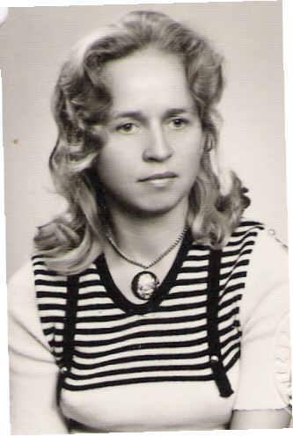

Jej słowa: „świat na wyciągnięcie ręki” są głęboko poetyckie, refleksyjne, a równocześnie jakże dosłowne, jeśli wiemy, że wypowiedziała je osoba niewidoma.
Irma Krystyna Szydłowska urodziła się 20 lutego 1947 roku w Zamoście w województwie łódzkim w rodzinie nauczycielskiej. Ojciec Wincenty był dyrektorem szkoły w Zamoście, a mama Wiktoria nauczycielką. Krysia była ich jedynym dzieckiem. Żyli sobie szczęśliwie w mieszkaniu przy szkole aż do momentu, kiedy Krysia zachorowała na grypę. W ciągu jednej nocy straciła wzrok. Obudziła się i zwróciła się do mamy słowami:
- Dlaczego wszędzie jest mgła?
Wirus grypy zaatakował u niej nerw wzrokowy. Miała wtedy czternaście lat. Rozpoczął się okres ratowania wzroku Krystyny. Słowa lekarza, że taki przypadek zdarza się raz na ileś tam…, nie przyniósły ulgi rodzinie. Choć rodzice poruszyli niebo i ziemię, leczenie nie dało pozytywnych rezultatów.
Krysia uczęszczała do Liceum dla Niewidomych we Wrocławiu. Życie nie oszczędzało rodziny Szydłowskich, kiedy to nagle po wylewie zmarł ojciec Krystyny. Zostały same na świecie, matka i córka, a może córka i matka? Wiedziały, że mogą liczyć tylko na siebie. Wiedziały, że Krysia musi zdobyć zawód. Ukończyła więc kurs masażu klasycznego, ale młoda, inteligentna dziewczyna o zainteresowaniach humanistycznych nie widziała siebie w zawodzie masażystki i wtedy postanowiła iść śladami swoich rodziców. Obydwie panie Szydłowskie zaczęły swą przyszłość wiązać z Krakowem. Krysia rozpoczęła studia w Wyższej Szkole Nauczycielskiej przy WSP w Krakowie na kierunku filologia polska z historią, które ukończyła z wynikiem bardzo dobrym. Później kontynuowała studia magisterskie – kierunek filologia polska w Wyższej Szkole Pedagogicznej. Ukończyła je w 1974 roku również z wynikiem bardzo dobrym. Całe studia mieszkała w akademiku przy ulicy Nawojki. Kiedy otrzymała mieszkanie, razem z mamą zamieszkały na stałe w Krakowie.
Od razu po studiach rozpoczęła pracę w Ośrodku dla Niewidomych w Krakowie jako nauczyciel języka polskiego w szkole podstawowej. Tu się poznałyśmy. Pamiętam, kiedy ją zobaczyłam pierwszy raz. Schodziła ze schodów pewnym, płynnym krokiem, blondynka o pięknych zielonych oczach, oczach patrzących, nie zdradzających w żadnym szczególe, że nie pełnią już funkcji, do których natura je powołała.
Dlaczego i jak to się stało, że to my właśnie zbliżyłyśmy się do siebie, nie wiem. Może podobne zainteresowania, pokrewne dusze, może niezwykła osobowość pani Wiktorii Szydłowskiej, mamy Krysi. To dzięki niej Krysia była na bieżąco z modą, kolorystyką jaka obowiązywała w danej porze roku, z nowościami literackimi, jakie ukazywały się, wydarzeniami kulturalnymi w Krakowie, premierami teatralnymi, bo teatr interesował Krystynę bardzo. Myślę, że była też reakcja zwrotna, to dzięki Krysi dusza pani Wiktorii nie zdążyła się zestarzeć.
Krystyna była niezwykle ciepłą, otwartą, kontaktową osobą. Nawiązała w życiu wiele przyjaźni. Z wszystkimi koleżankami, z którymi była bardzo blisko, utrzymywała stały kontakt, nie tylko listowny, ale odwiedzały się wzajemnie. Podróżowanie, poznawanie nowych miejsc, powracanie do miejsc ulubionych również lubiła. Część prawie każdych wakacji spędzała nad Bałtykiem.
Może jej piękny wiersz pełen głębokich przemyśleń egzystencjalnych nad sensem czy bezsensem życia powstał podczas długich spacerów po piaszczystej bałtyckiej plaży.

Wahadło

W zawahaniu na rozstaju dróg,
w niepewności przy odbiciu w lustrze twarzy,
w rozedrganiu tych półcieni i półsmug,
w półobjęciu słoną wodą sypkiej plaży,

W rozmazaniu swojej woli z przeznaczeniem,
w chybotaniu ludzkiej myśli we wszechświecie,
w kołysaniu między puchem a kamieniem,
w zawieszeniu pustych gestów hen w stulecie.

Tak żonglerka własnym celem jest ryzykiem,
a rozchwianie zaś tragizmu jest symbolem;
kiedy puste ziarno w żyzną pada rolę,
kiedy ziemia bezpłodu pomnikiem.

Jej drugi wiersz na pewno został napisany pod wpływem doznań i przeżyć związanych z odwiedzeniem, też w podróżach nadbałtyckich, miejsca pamięci narodowej.

Westerplatte

Wrześniowy zmierzch
opalizując słońcem lśnił.
Na szare słupy cieni kładł
wspomnienie tamtych dni.

Obdarte mury, snem karmione
przeżyły dzień upalny.
Okna ich – oczy zadziwione,
że cisza, że brak salwy?

I tylko cyka świerszcz gdzieś w trawie
natury hymn pochwalny,
że na tej wyspie, na murawie
tkwi polski łuk triumfalny.

Liliowa mgła osnuła brzeg,
wiatr zagrał moderato,
żołnierskich krzyży biały śnieg
to właśnie – Westerplatte.

Moim zdaniem ten utwór powinien być stałym punktem programu uroczystości patriotycznych w naszej szkole. Można nim uczyć miłości do ojczyzny bez zbędnego patosu, bo czasy zmieniły się bardzo.
Dom pań Szydłowskich pachniał wspaniałymi, krucho-drożdżowymi rożkami w cukrze, które szczególnie smakowały z herbatką z rumem, degustowane na mniejszych czy większych spotkaniach towarzyskich.
Krystyna lubiła cieszyć się życiem, kochała muzykę, zabawę, rozrywkę – to, co ciału jest bliskie. Mówi o tym w wierszu:

Taniec

W gamie dźwięków
w uczuć gamie
w półobrotach
ćwierćspojrzeniach
w słów unikach
w zmysłów drgnieniach
gdy o ramię trąca ramię
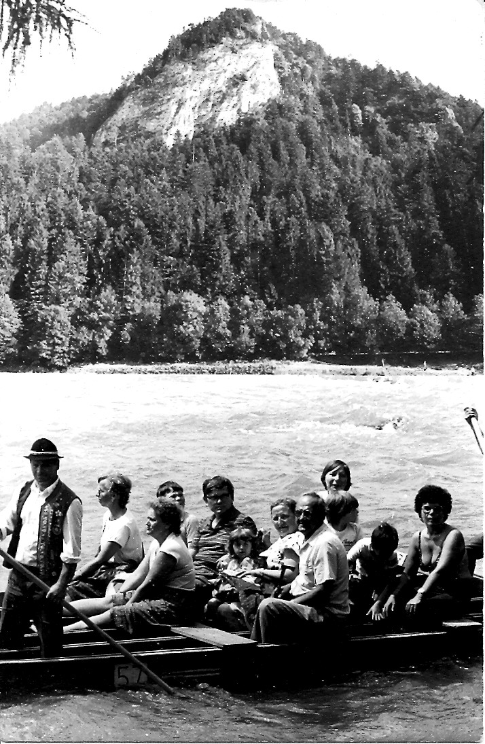
gdy perkusja rytmem szału
burzy krew – ta życiem tryska,
kiedy uśmiech śnieżnie błyska
żarem pośród ciał upału.
W biżuterii sypkich tonów
W niepokoju atmosfery
ten rytm życia na trzy – cztery
dla Bachusa hołd ukłonów.

Góry upodobała sobie nie mniej niż morze. Kiedy tylko miała okazję, jeździła do Zakopanego. Spotykała się tam z przyjaciółką ze studiów. Razem wędrowały szlakami tatrzańskimi łatwiejszymi, i tymi trudniejszymi.
Często wraz z mamą wyjeżdżała na wczasy do ośrodka PZN w Muszynie.
Kiedy w 1986 roku mama Krysi zaczęła podupadać na zdrowiu, jako troskliwa córka prosiła ją o dokładne przebadanie w szpitalu. Trudno było namówić panią Wiktorię (pewnie nie chciała zostawiać samej Krysi), ale przy mojej pomocy udało się. Niestety w szpitalu nastąpiło pogorszenie stanu zdrowia pani Wiktorii, a jej nagła śmierć zaskoczyła wszystkich. Została pochowana na cmentarzu Rakowickim. Często byłam przewodnikiem Krysi, kiedy chciała pomodlić się przy grobie swojej ukochanej matki.

W 1988 roku w wakacje pojechałyśmy razem na wczasy do Muszyny. Aktywność Krysi nie zmniejszyła się. Nie opuściła żadnej wycieczki proponowanej przez organizatorów, np. spływ Dunajcem. Pamiętam codzienne wędrówki do źródełka Anny, gdzie nabierałyśmy sobie zdrowotną mineralną wodę.
Niestety były to ostatnie wakacje Krysi. We wrześniu 1988 roku uległa wypadkowi. Potrącił ją samochód na przejściu dla pieszych w Rynku Dębnickim, mimo że szła z białą laską.
Odwiedziłam ją w szpitalu zaraz po wypadku. Była przytomna, rozmawiała ze mną. O wypadku mówiła tak:
- Basiu, on musiał jechać bardzo szybko, bo kilka razy koziołkowałam.
Nie przypuszczałam, że obrażenia wewnętrzne były tak ogromne i dadzą znać już pierwszej nocy po wypadku. Straciła przytomność, nastąpił obrzęk mózgu. Walkę o życie przegrała. Zmarła 22 września 1988 roku.
Pogrzebem i likwidacją mieszkania Krysi zajęła się jej kuzynka pani Halina Komornicka, która w geście szlachetności spieniężyła wszelkie materialne dobra pozostałe po Krysi i założyła fundację imienia Krystyny Szydłowskiej. Celem Fundacji jest gromadzenie kapitału przeznaczonego na nagrody dla uzdolnionej młodzieży licealnej krakowskiego Ośrodka. Nagroda przyznawana jest raz w roku w marcu (data związana z imieninami Krystyny) przez Kapitułę. Tradycją jest, że nagrodzeni uczniowie w podzięce składają wiązankę kwiatów na grobie imienniczki fundacji.
Krystyna Szydłowska odeszła od nas w momencie, kiedy wydawało się, że los się do niej uśmiechnął. Spotkała człowieka, z którym mogła być szczęśliwa, który mógł sprawić, że jej „świat na wyciągnięcie ręki” mógłby sięgać dalej.

Barbara Kawczyńska-Reguła

